Procedimento de Ativação e Testes (PAT)
URF

Versão deste documento: v1r0
DRT

 |  |  |  |  |  | RESERVADO
As informações deste quadro de controle são importantes para cadastro no sistema de documentação e estão em conformidade com as normas ISO.
Código: |  |  |  |  | Versão: |  |  |  | Data de início de vigência:
Arquivo: | PAT_URF_v3r0.odt
Substitui o documento:
Elaborador: |  | Leandro S. Silva |  |  |  |  |  |  |  |  | Ramal: 4245
Revisor: |  |  |  |  |  |  | Aprovador:
Finalização pela área de documentação:
Assinatura ou instrumento de aprovação:
Data desta impressão:

© Fundação CPqD
Reservados todos os direitos

Este documento não deve ser reproduzido sem a expressa autorização da Fundação CpqD.
Qualquer reprodução, sem prévia autorização, infringe os direitos de copyright

Índice
1 Objetivo 3
2 Definições e Abreviaturas 3
3 Referências 3
4 Introdução 4
5 Aplicação 5
6 Lista de equipamentos e programas necessários 5
6.1. Principais equipamentos utilizados (PSU e conversão DC/DC) 5
6.2. Principais equipamentos, programas utilizados e acessórios (HW digital e Gravação FW) 5
6.3. Principais equipamentos e programas utilizados (RF) 5
7 Descrição da Unidade URF 6
7.1. Diagrama em Blocos 6
8 Procedimento de ativação PSU e conversão DC/DC 8
8.1. Recebimento e Inspeção visual 8
8.2. Medições de parâmetros críticos em pontos definidos na PCI 8
Teste de ausência de curto na alimentação primaria (placa desligada) 9
Teste de ausência de curto nas demais alimentações (placa desligada) 9
Alimentando a placa 9
9 Procedimento de ativação HW Digital: 10
9.1. Medida do CRYST/OSC 10
9.2. Procedimento de gravação do FW no FPGA_XC3S200AN 11
9.3. Procedimento de gravação do FW no PIC_42FJ256GA110-I 11
9.4. Verificação da funcionalidade do AD9361 12
Instalação do SW do Kit (AD9361/PCBZ) 12
Reconhecimento do AD9361 pelo Analog Devices Kit (AD9361/PCBZ) 13
10 Procedimento de ativação da etapa de RF 15
10.1. Nível de RF na saída do AD9361 15
10.2. Etapas de RF 16
Primeira etapa de RF : 16
Segunda etapa de RF : 18
Acerto das correntes de Driver da URF: 18
Validar RX1 e RX2 19
11 Histórico de alterações deste documento 20

Objetivo
Este documento tem por objetivo apresentar o conjunto de procedimentos definidos para a ativação da placa URF que compõe a estação base da rede LTE 250MHz (EnodeB).

Definições e Abreviaturas

URF – Unidade de Radio frequência;
Tx1 e Tx2 – Cadeias de RF;
FW – FirmWire;
PA – Power Amplifier;
SW – Software;
AD – Analog Devices;
LTE – Long Term Evolution;
PCI – Placa de Circuito Impresso;
PIA – ?

Referências

Introdução
A placa URF após ser fabricada e montada deverá ser submetida à sequência de avaliações e procedimentos de teste, descritos a seguir, que irão garantir o funcionamento das funções projetadas.
O processo de ativação é distinto entre circuitos digitais, analógicos, de radiofrequência e carga de SW/FW.
O processo de ativação será realizado sequencialmente conforme o diagrama a seguir:

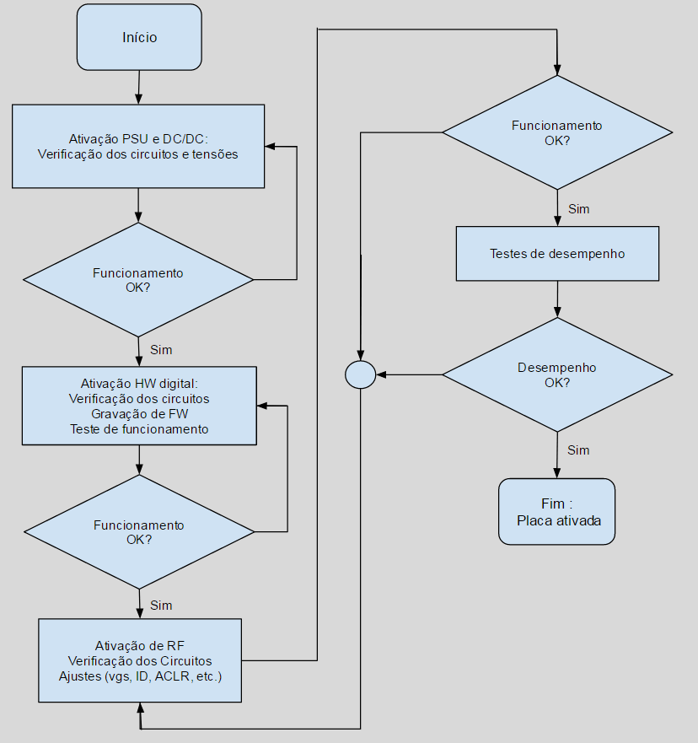
Diagrama 1: Processo Sequencial de Ativação da placa URF.

Aplicação
Este documento se aplica aos testes iniciais da Placa URF.

Lista de equipamentos e programas necessários
As listas de equipamentos são especificadas de acordo com o tipo de ativação de HW: digital/fontes e/ou RF.

Principais equipamentos utilizados (PSU e conversão DC/DC)
- placa URF montada;
- multímetro digital;
- fonte de alimentação regulável 12V@1A com controle de corrente;

Principais equipamentos, programas utilizados e acessórios (HW digital e Gravação FW)
- Placa URF montada;
- Computador ;
- Placa PIA (?);
- IDE e Compilador FW PIC (MPLABX e XC16-v1.24);
- Gravador FW PIC (ICD3);
- Compilador FW FPGA (impact);
- Gravador FW FPGA (? Olhar com GIMENES);
- Osciloscópio;
- Fonte de alimentação regulável 12V@1A com controle de corrente;

Principais equipamentos e programas utilizados (RF)

- Placa URF montada e com a etapa digital ativada;
- Multímetro digital;
- Osciloscópio;
- Fonte de alimentação regulável 12V@1A com controle de corrente ;
- Fonte de alimentação regulável 17V@2A com controle de corrente ;
- Computador (utilizado WINXP-32bits) com porta USB;
- KIT interface digital da Analog Devices (AD9361/PCBZ);
- SW do Kit (AD9361/PCBZ);
- Analisador de Espectro (que meça o vazamento de potência ao canal adjacente - ACLR/ACPR);
- Gerador de sinal vetorial;

Descrição da Unidade URF

Diagrama em Blocos
A Figura 1 abaixo, ilustra os blocos que compõem os módulos da Unidade URF.

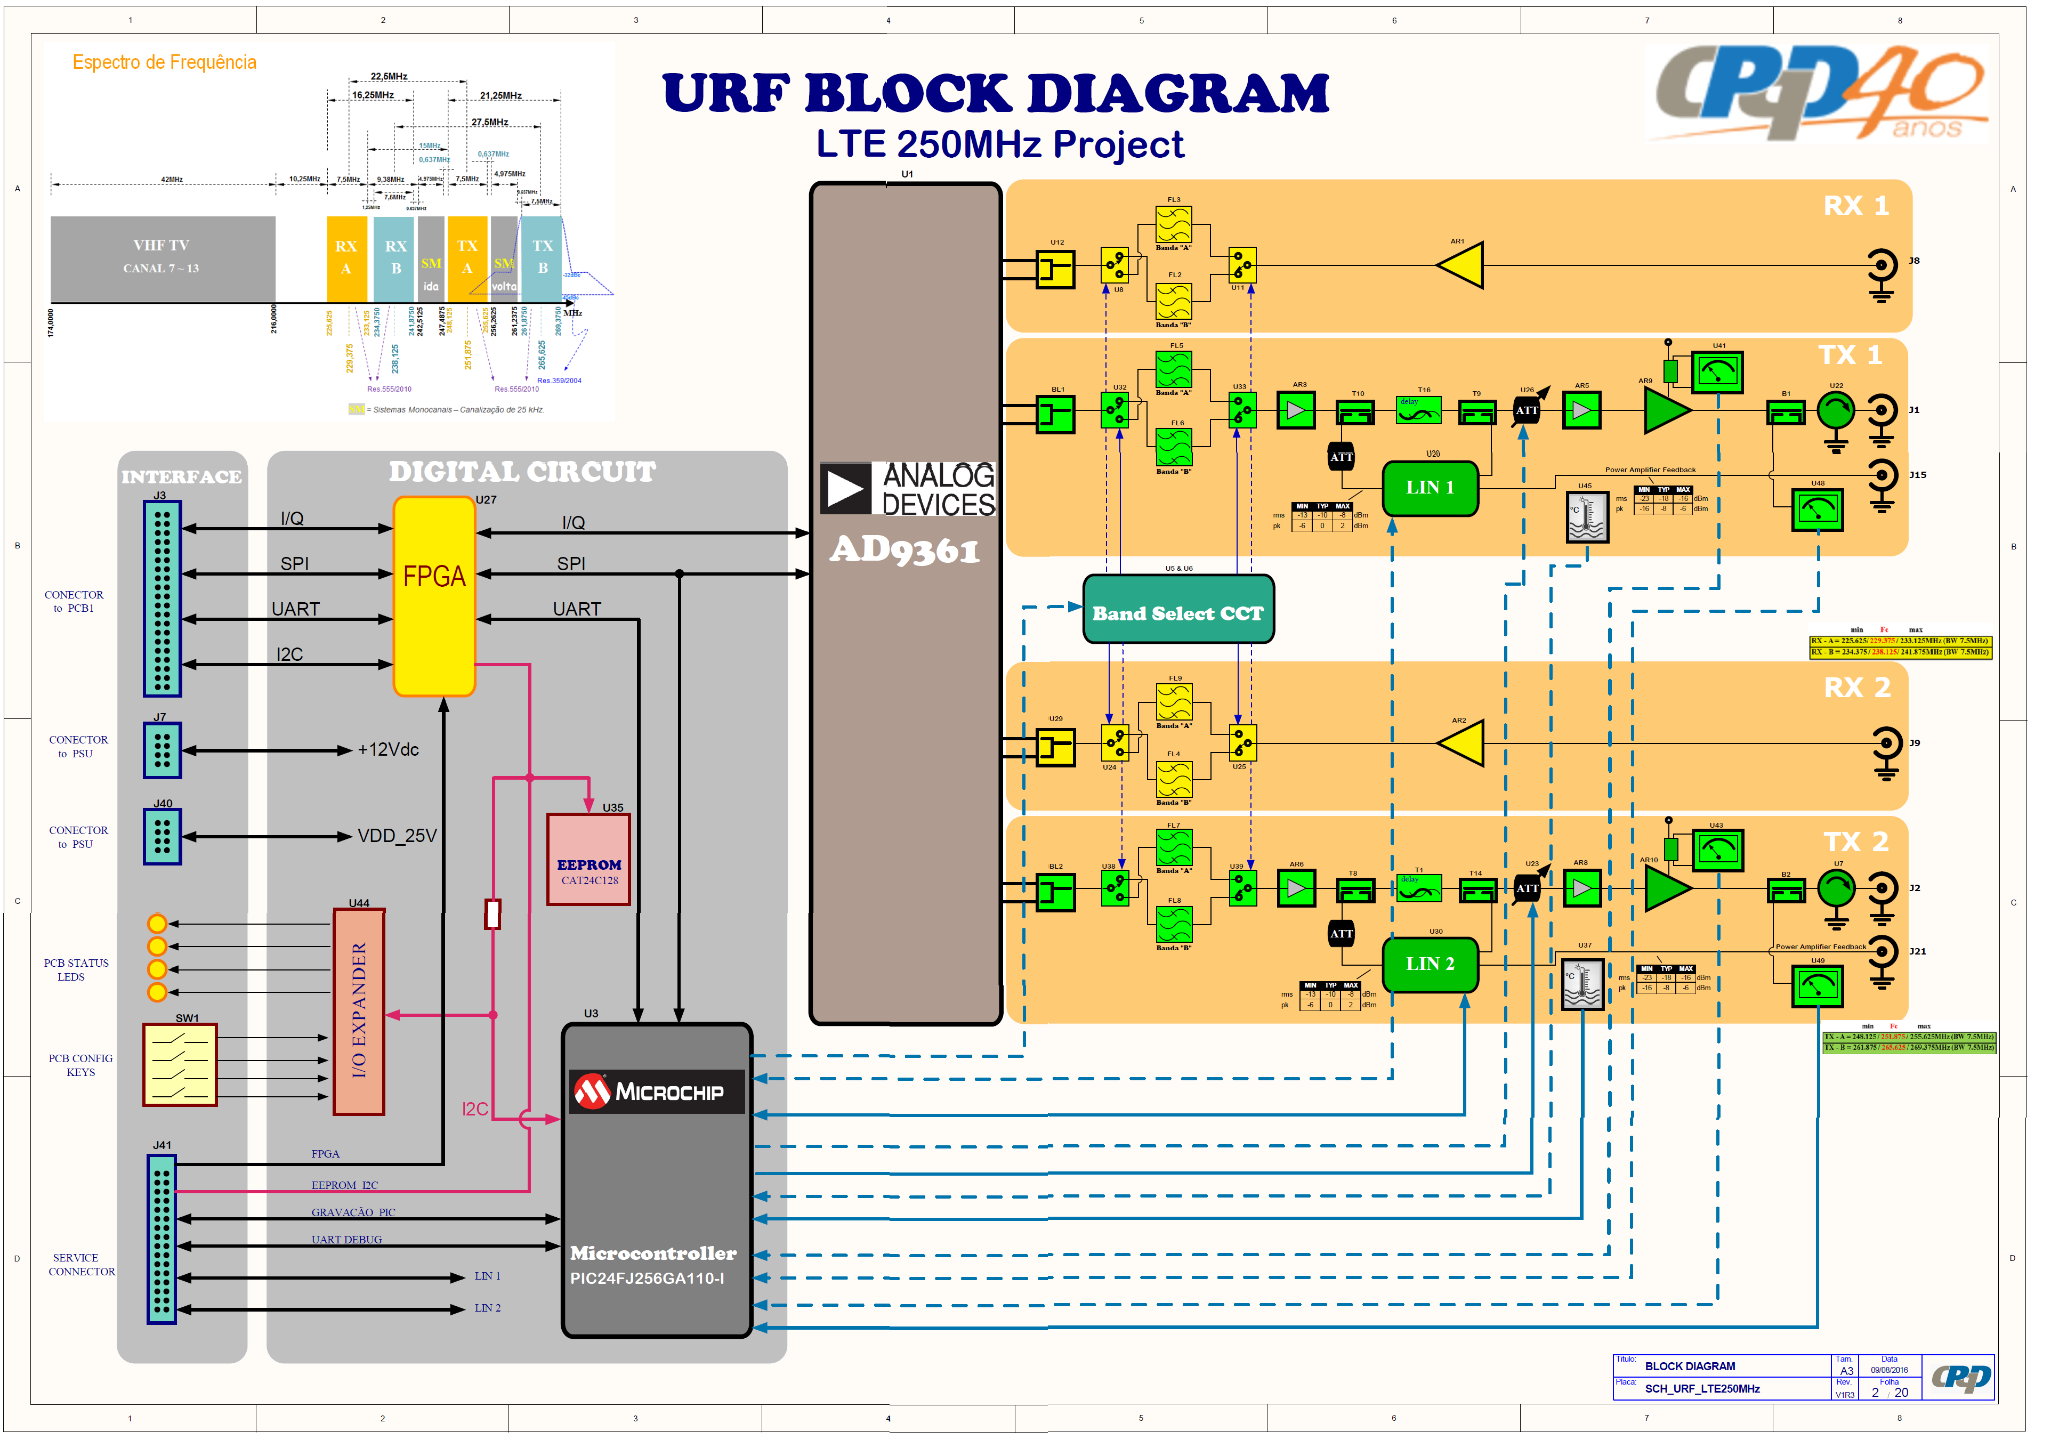
Figura 1 - Diagrama em Blocos URF

A Figura 2 e Figura 3 abaixo, ilustram os blocos que compõem a estrutura da PSU e conversão DC-DC

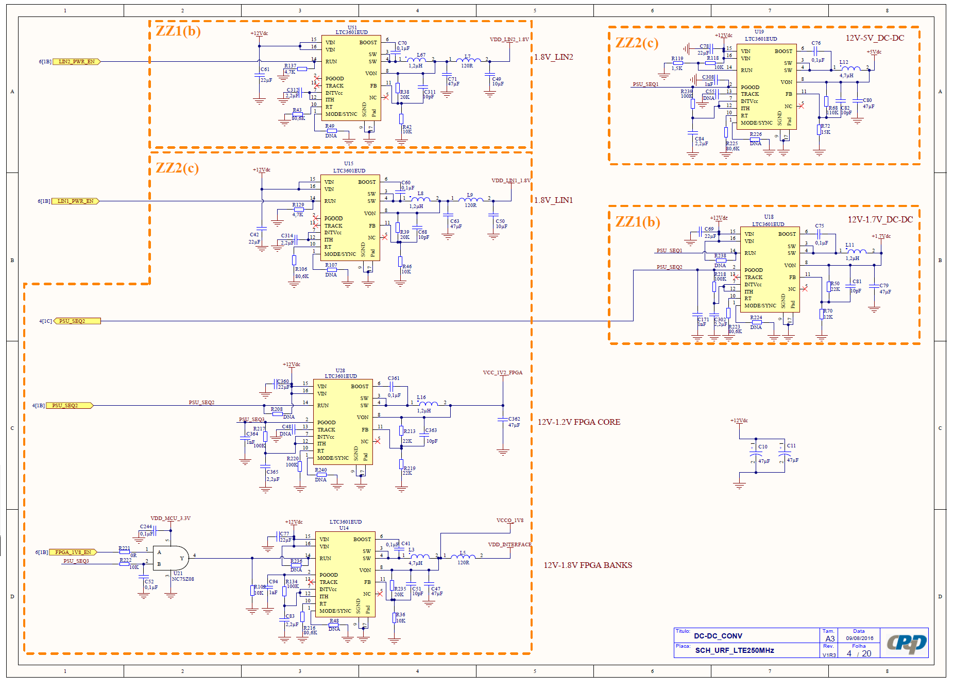
Figura 2 - Diagrama em blocos conversão DC-DC

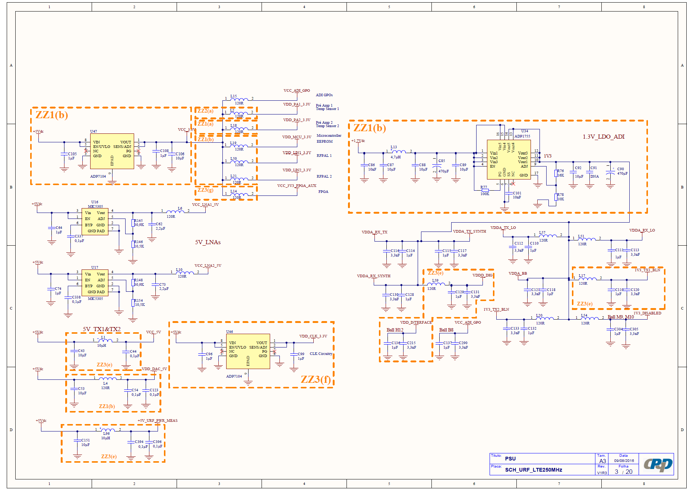
Figura 3 - Diagrama em blocos PSU

Procedimento de ativação PSU e conversão DC/DC

Recebimento e Inspeção visual
No recebimento da PCI deverá ser feita a inspeção visual e a verificação dos detalhes que não foram percebidos no processo de montagem como:

- Integridade física das trilhas;
- Verificar se todos os componentes estão presentes/soldados na placa;
- Falhas de montagens:
- Componentes soldados de maneira inadequada, solda fria e em curto;
- Pinos deslocados do pad;
- Componentes discretos soldados na posição incorreta;
- Circuitos integrados montados com o identificador de referencia na posição incorreta;
- Componentes com valores impressos errados ou Part Number incorreto;

Medições de parâmetros críticos em pontos definidos na PCI
Nesta etapa da ativação da placa URF serão feitas medições em alguns pontos importantes e verificações do funcionamento dos blocos.
As medidas serão feitas com o auxílio de um multímetro apenas.

Teste de ausência de curto na alimentação primaria (placa desligada)
Verificar a ausência de curto circuito entre a entrada de alimentação de 12V@1A (conector J7) e o GND.

Teste de ausência de curto nas demais alimentações (placa desligada)
Medir com um multímetro a ausência de curto circuito nos pontos de alimentação:
→ VDD_LIN1_1.8V (em C63);
→ VDD_LIN2_1.8V (em C71);
→ +5Vdc (em C80,C96 e C105);
→ VCCO_1V8 (em C47);
→ VCC_1V2_FPGA (em C362);
→ VDD_CLK_3.3V (em C99);
→ VCC_3.3V (em C106);
→ +1.7Vdc (em C79 e C85);
→ 1.3V_LDO_ADI (em C90).

Alimentando a placa
- A alimentação de entrada deve ser inicialmente realizada utilizando-se uma fonte que tenha limitação de corrente 12V@1A através do conector J7 (+12V pinos 1/3 e GND pinos 4/6).
- Verificar se a fonte externa está limitando a corrente ao máximo ajustado.
Obs: Caso a corrente da fonte externa esteja sendo limitada no valor definido, desligar a fonte externa e iniciar o procedimento de verificação detalhada procurando por curtos entre os blocos. Vale à pena ter como primeiro componente a ser investigado, o regulador Zener (ZD1);
- Antes da verificação detalhada dos valores das tensões, avaliar rapidamente a temperatura dos conversores de alimentação. Eles devem estar relativamente frios ao tato.
- Se a corrente estiver abaixo do limite estipulado, podemos prosseguir medindo as tensões da PSU, mais específicamente em U46 e U47 e no bloco de conversão DC-DC, medir as tensões de U28. Estas tensões serão necessárias para serem gravados os FW do PIC_42FJ256GA110-I e do FPGA_XC3S200AN. Com a placa alimentada e com um multímetro, medir os valores das tensões nos terminais dos componentes da Tabela 1 em relação ao GND. Avaliar se estão entre os limites aceitos.

Tabela 1
Item | Designator | Tensão | Valor
1 | C105 | +5Vdc | (+5 ± 0,2)V
2 | C106 | +3.3V_MEM | (+3.3 ± 0,015)V
3 | C96 | +5Vdc | (+5 ± 0,2)V
4 | C99 | VDD_CLK_3.3V | (+3.3 ± 0,015)V
5 | C360 | +12Vdc (da fonte externa) | +12Vdc (da fonte externa)
6 | L16 | VCC_1v2_FPGA | (+1v2 ± 0,06)V

Procedimento de ativação HW Digital:

Medida do CRYST/OSC
- Com um osciloscopio em mãos e com a placa URF devidamente alimentada, verificar formas de onda nos seguintes pontos:

Tabela 2:
Item | Designator
1 | XCVR_REF
2 | TCXO_REF
3 | FPGA_TCXO_REF
4 | REF_CLK_ADI

Os pontos citados anteriormente estão apresentados na Figura 4 .

Figura 4 - Pontos de medida das formas de onda do buffer NB3L553 (U10)

As formas de onda dos pontos citados anteriormente estão apresentadas na Figura 5 .

Figura 5 - Formas de onda nas saídas do buffer NB3L553 (U10)
Após a verificação das formas de onda a URF estará preparada para a gravação do FW do PIC_42FJ256GA110-I e do FW do FPGA_XC3S200AN.

Procedimento de gravação do FW no FPGA_XC3S200AN

Procedimento de gravação do FW no PIC_42FJ256GA110-I

Verificação da funcionalidade do AD9361

O AD9361 é o transceptor LTE utilizado para operar na placa URF na faixa de frequência de 250MHz.

Instalação do SW do Kit (AD9361/PCBZ)
O disco de instalação do Kit (AD9361/PCBZ) contém os instaladores, licenças e drivers do programa SW necessários para a configuração do AD9361 que encontra-se na placa URF veja a Figura 6 e a Figura 7.

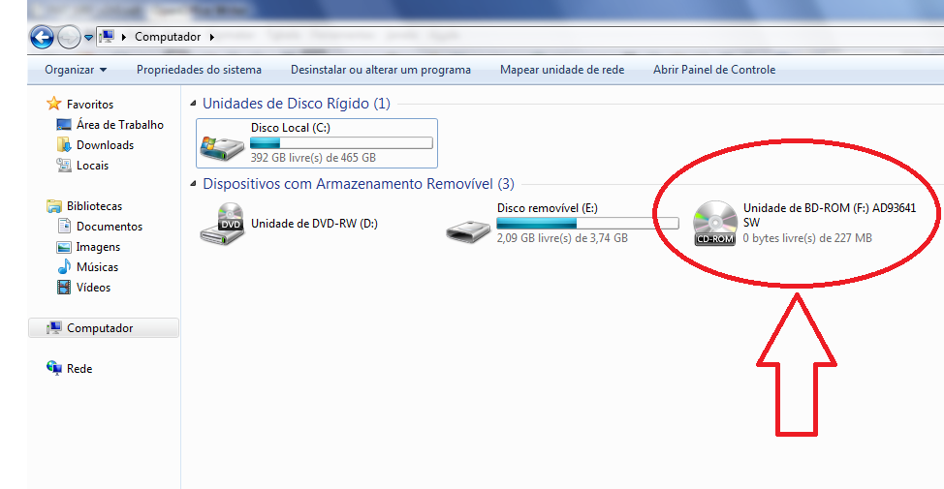
Figura 6 - Disco de instalação e configuração do Kit (AD9361/PCBZ)
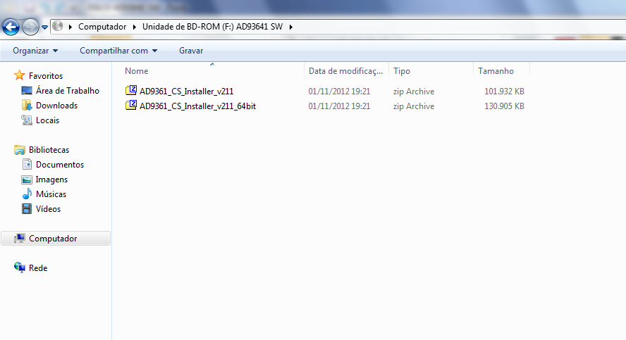
Figura 7 - Instaladores para win 32 e 64 Bits do Kit (AD9361/PCBZ)
Após a instalação, o ícone do SW aparecerá no campo de “programas” no “iniciar” do Windows. Ver Figura 8

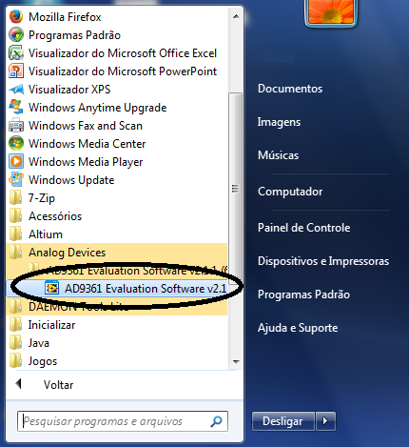
Figura 8 - AD9361 Evaluation Software v2.1

Reconhecimento do AD9361 pelo Analog Devices Kit (AD9361/PCBZ)

Antes do teste de funcionalidade deve-se verificar se o Kit (AD9361/PCBZ) reconhece o AD9361 que está na placa URF.
Com a placa URF desligada conectar ao Kit (AD9361/PCBZ) através do conector J3 como mostra a Figura 9
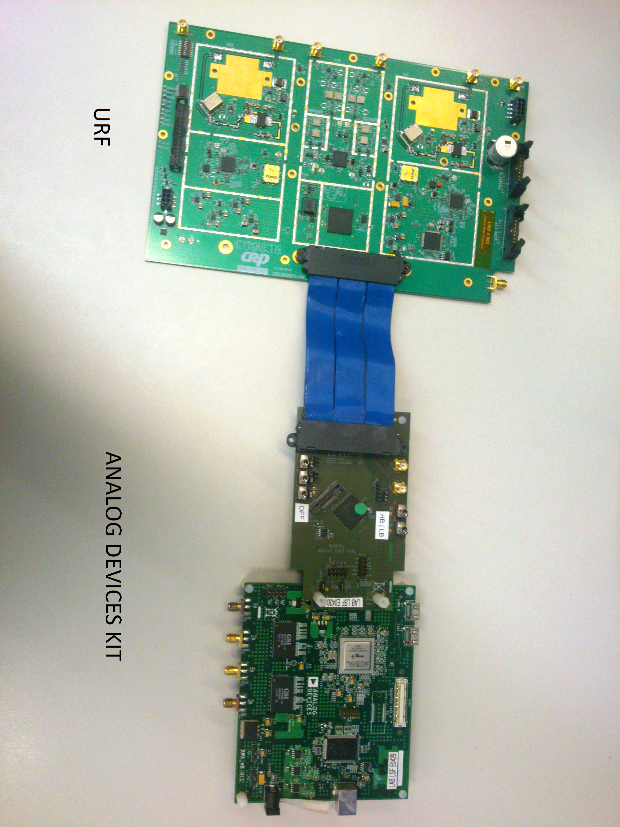
Figura 9 - Kit AD9361/PCBZ ligado na placa URF

Passos:
- As chaves do Kit (AD9361/PCBZ) devem estar na mesma posição que as mostradas na Figura 10.
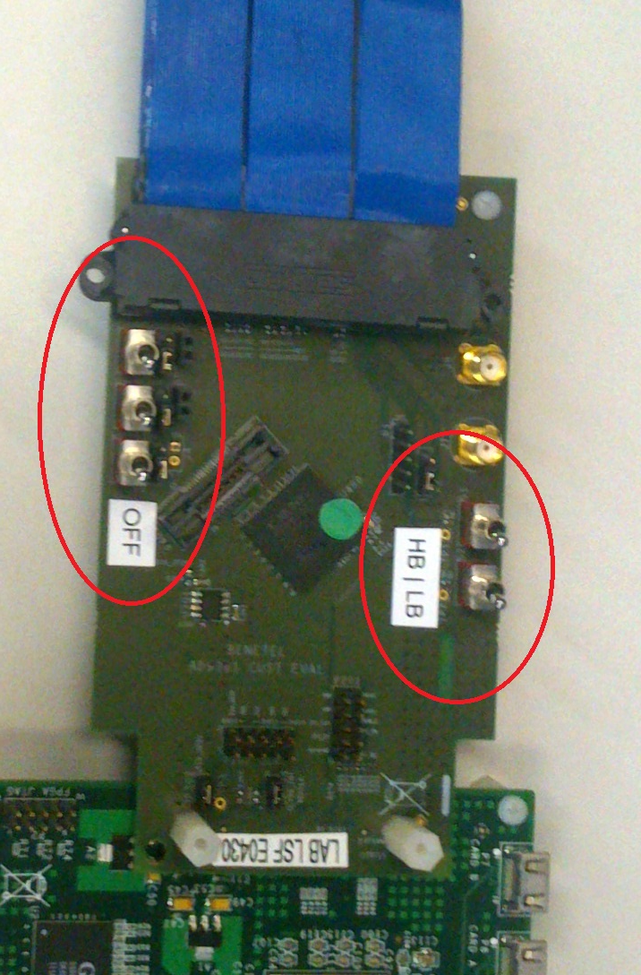
Figura 10 - Posições das chaves do Kit (AD9361/PCBZ)

- Conectar cabo de dados USB no conector P1 do Kit (AD9361/PCBZ);
- Conectar a outra ponta do cabo USB no computador;
- Alimentar o Kit (AD9361/PCBZ) através do conector P4 com 5Vdc ;
- A alimentação geral da placa URF deve vir de uma fonte que tenha limitação de corrente ajustada em +12V@1A inserida no conector J7;

Configuração Básica do SW AD9361 Evaluation Software

Siga os passos abaixo:
→ Abrir programa “AD9361 Evaluation Software” → New Project → Run Project Wizard → Project Profile → 5MHz → Next → REF_CLK_IN → 19,2MHz → Next → Finish.
→ Advanced → Scripting → Load Scripting → Procurar arquivo “AD9361_2T2R_Tx464.5Mhz_Rx...Split Table.Rev0.2” → OK → RUN Script

A resposta do SW sobre o reconhecimento do AD9361 pelo Analog Devices Kit (AD9361/PCBZ) será:
“Device: Detected” ou “Device: NOT Detected”

Caso a mensagem retornada seja “Device: NOT Detected”, rever as conexões entre as placas e o computador. Caso esteja tudo corretamente interligado, investigar eventual problema de soldagem no Circuito Integrado AD9361 (U1).

Procedimento de ativação da etapa de RF
O procedimento abordado neste relatório requer os seguintes conhecimentos técnicos prévios:
- Boas práticas e técnicas laboratoriais de medição em alta frequência (RF);
- Operação e utilização de Analisadores de Espectro;
- Operação e utilização de gerador de sinal vetorial;
- Operação e utilização de analisador de redes;
- Pesquisa de defeitos de placas eletrônicas com hardware analógico;
- Pesquisa de defeitos de circuitos de RF;
- Manutenção de placas eletrônicas com circuitos de RF;
- Uso do SW do Kit Interface Digital do componente eletrônico AD9361.

Nível de RF na saída do AD9361
Para a análise do ponto de vista do RF do AD9361 devem ser alteradas as posições dos capacitores C192 (desviar sinal de RF para TP8) e C280 (desviar sinal de RF para TP12).
Através do SW do Kit da Analog Devices que está instalado no computador deve-se verificar se o modo Tx do AD9361 está funcionando (se há sinal de RF nos conectores J17 e J22) e se os comandos de atenuação e troca de frequência estão funcionais com auxílio do analisador de espectro em TP8 e depois em TP12.
Seguir para a verificação de funcionamento das etapas de RF.

Etapas de RF

Este descritivo separa a cadeia de RF em duas etapas distintas:
→ Primeira etapa (pequenos sinais):
Tx1 → Do conector J17 ao conector J20;
Tx2 → Do conector J22 ao conector J24;
→ Segunda etapa (Driver da URF):
Tx1 → Do conector J20 a J1;
Tx2 → Do conector J24 a J2;

Posições da chave DIP SW1 para mudança de banda da URF são mostradas na Figura 11 .

Obs.: Todo o procedimento deve ser realizado nas duas Bandas de frequencia da placa URF. Para que isso seja possível, deve-se utilizar a chave manual DIP SW1 da URF.

Figura 11 -

Primeira etapa de RF :
A placa URF foi projetada para trabalhar em duas bandas:
→ Banda “A”:
Tx = 248,125 MHz até 255,625MHz; central=251,875MHz;
Rx = 225,625 MHz até 233,125MHz; central=229,375MHz;
→ Banda “B”:
Tx = 261,875MHz até 269,375MHz; central=265,625MHz;
Rx = 234,375MHz até 241,875MHz; central=238,125MHz;

Foi escolhida a banda “A” para descrever a ativação da placa URF neste relatório, o mesmo procedimento deve ser aplicado quando for escolhida a banda “B”.
O sinal de RF utilizado para ser aplicado nos circuitos a serem testados é composto pela modulação de Downlink LTE com 5MHz de BW (LTE/LTE-Advanced FDD ) pré gravado na memória do gerador de sinal vetorial. Poderá ser utilizado o sinal do próprio circuito integrado “U1” para validar as cadeias de RF caso o mesmo esteja em boas condições.
A seguir, o mesmo procedimento deve ser aplicado na ativação das duas cadeias de RF (Tx1 e Tx2) separadamente :
→ Se atentar na posição da chave SW1 da placa URF quanto a escolha da banda a ser ativada (A/B);
→ Aplicar as boas práticas e tecnicas de RF previamente conhecidas em conjunto com as informações do diagrama da Figura 12 .
→ Com a placa devidamente alimentada (+12V@1A em J7), utilizar o ponto de medição com conector UFL ( J17 em Tx1 ou J22 em Tx2) para a entrada do sinal de teste de RF (utilizar gerador de sinal vetorial).
→ Utilizar o ponto de medição com conector UFL ( J20 em Tx1 ou J24 em Tx2) para a saída do sinal de teste de RF (analisador de espectro).
→ Os componentes C192, C280,R60 e R153 que dão acesso aos conectores UFL citados acima (J17, J22, J20 e J24 respectivamente) devem estar devidamente posicionados para a realização desta ativação das cadeias de RF.
→ A funcionalidade das cadeias de RF também pode ser verificada através da resposta em frequência utilizando-se o analisador de redes (opcional).
→ Os níveis de sinal de toda etapa de RF devem ser respeitados de acordo com o diagrama da Figura 12 .

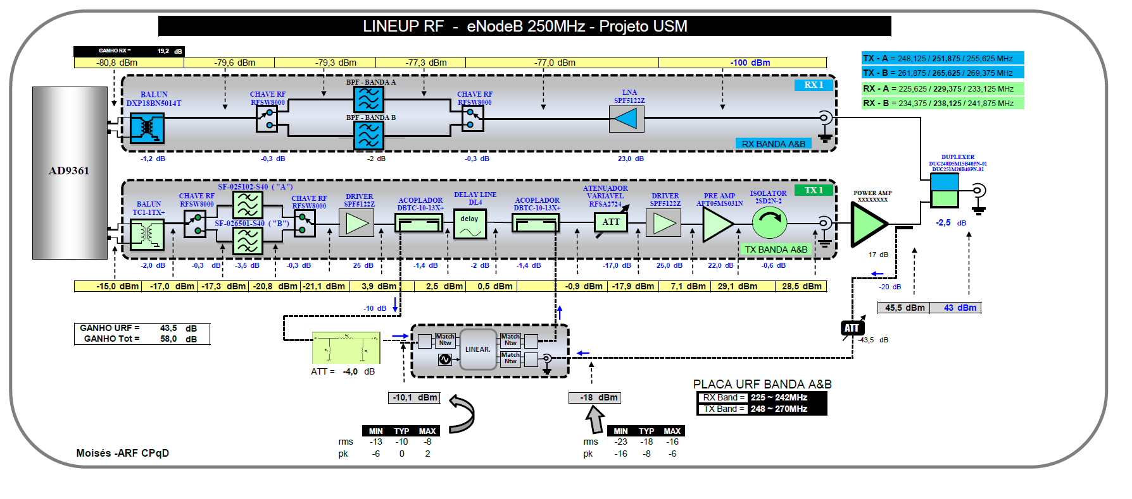
Figura 12 - Lineup RF da placa URF

Segunda etapa de RF :

A segunda etapa de RF pode ser ativada com o sinal vindo do próprio circuito integrado “U1” na sequência da ativação da primeira etapa de RF. Para que isso seja possível, basta apenas ligar o analisador de espectro em “J1” ou “J2” (conforme a banda) para a análise do sinal e alimentar a placa com a tensão de 17Vdc através do conector “J40”.
Utilizar sempre atenuadores para a limitação de potência na entrada do analisador de espectro.
A funcionalidade das cadeias de RF também pode ser verificada através da resposta em frequência utilizando-se o analisador de redes (opcional).
Caso esteja utilizando o gerador vetorial:
→ Utilizar os conectores para entrada e saída do sinal de RF respectivamente:
→ J20 a J1 em Tx1;
→ J24 a J2 em Tx2;
→ Observar se os componentes R60 e R153 que dão acesso a J20 e J24 estão devidamente posicionados;
→ Alimentar a placa URF com +12V@1A através do conector J7 (alimentação geral) ;
→ Alimentar a placa URF com +17V@2A através do conector J40 (alimentação do Driver);
Ao final desta etapa, na saída do Driver deve ter uma potência que excursione entre os valores de 25dBm a 28dBm com ACLR de no mínimo 50dBc em toda a faixa de potência. Isto garante que a URF não interfira na linearização do Power Amplifier posteriormente. Para que isto seja possível deve-se acertar as correntes de Driver da URF.

Acerto das correntes de Driver da URF:

→ Necessário o SW teraterm (ou similar);
→ Placa PIA com cabo serial até o PC;
Através do painel do SW teraterm é possível monitorar algumas medidas da placa URF, assim como , trocar a corrente de referência da URF.
A corrente de referência é necessária para o ajuste de ACLR do Driver da URF.
A placa PIA será conectada via cabo serial para o PC e via cabo flat da URF (J41) para a PIA. A placa PIA é demonstrada na Figura 13 .

Figura 13 - Placa PIA

Serial Port Setup

BAUD RATE: 115200
DATA: 8 bit
PARITY:none
Stop: 1 bit
Flow control: none

Comandos do painel TERATERM

ALT+ A= Habilita o log no painel;
ALT+ C= Entre com a corrente de referência para o acerto de vgs do Driver;
ALT+ D= Demonstra a corerente de referência digitada para o acerto de Vgs do Driver;

Validar RX1 e RX2

Em ambas as bandas de frequência da placa URF deve-se investigar as cadeias de RF da recepção. O motivo é validar este caminho de rf da entrada da placa URF até a entrada do circuito integrado AD9361
→ Utilizar um gerador vetorial com sinal ETM11 na entrada de RX (J8 para RX1 ou J9 para RX2).
→ Utilizar uma ponteira de RF para a medida da chegada do sinal de RF, na entrada RX do circuito integrado AD9361 nos pontos mensionados abaixo:
→ C202 e C205 em RX1;
→ C179 e C181 em RX2;
As atenuações necessárias a serem respeitadas para esta análise já foram previamente citadas na Figura 12 .

Histórico de alterações deste documento
Data de elaboração | Versão | Autor | Descrições das alterações realizadas
01/02/18 | v1r0 | Leandro | versão inicial

